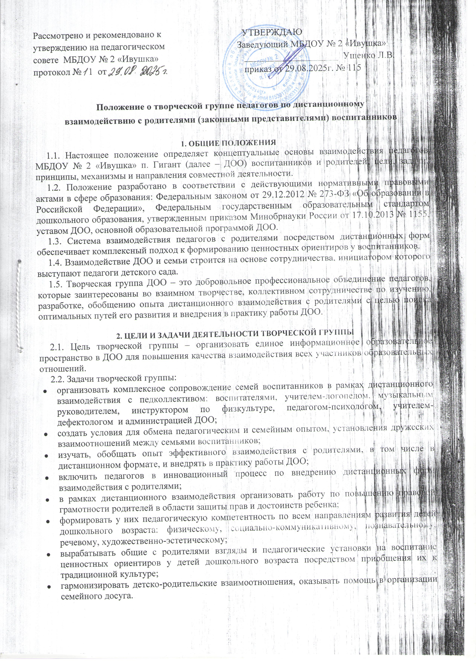
3. Организация деятельности творческой группы
3.1. Творческая группа создается по инициативе педагогов или администрации ДОО.
3.2. Деятельность творческой группы регламентируется настоящим положением и планом работы творческой группы на текущий учебный год.
3.3. Творческая группа ДОО является добровольным содружеством педагогов с разным стажем работы, которые объединились на основании общего интереса к какой-либо проблеме, компенсаторных возможностей, взаимной симпатии.
3.4. Творческая группа педагогов ДОО составляет план своей работы на текущий учебный год.
3.5. Руководит творческой группой – старший воспитатель. Он предлагает стратегию разработки тем, методы и формы работы творческой группы, обобщает и систематизирует материалы, анализирует предложения и выносит их на обсуждение группы.
3.6. Все вопросы функционирования творческой группы ДОО решаются коллегиально, каждый участвует в разработке изучаемой темы.
3.7. Члены творческой группы представляют собственные практические материалы, выполняют творческие задания руководителя, высказывают свое мнение по предложенным материалам и т. д.
3.8. Формы работы творческой группы носят продуктивный характер деятельности: семинары-практикумы, диспуты, дискуссии, видеоролики, консультационные материалы и т. п.
3.9. Творческая группа ДОО действует до тех пор, пока не исчерпает необходимость взаимного профессионального общения.
3.10. Итоги работы творческой группы представляет старший воспитатель на итоговом педагогическом совете ДОО.

4. Права членов творческой группы
4.1. Члены творческой группы имеют право:
- ставить вопрос о включении плана работы творческой группы в план работы ДОО;
- обращаться к администрации ДОО за помощью в научном, материальном и другом обеспечении работы творческой группы;
- апробировать педагогические и методические разработки членов творческой группы и других педагогов ДОО.

5. Обязанности членов творческой группы
5.1. Члены творческой группы обязаны:
- генерировать новые идеи взаимодействия с родителями, определять приоритетную идею для работы;
- осуществлять взаимопомощь и взаимообучение друг друга;
- организовывать творческий процесс по методическому и педагогическому оформлению идей, разработке механизма включения их в процесс дистанционного взаимодействия с семьями.

6. Ответственность членов творческой группы
6.1. Члены творческой группы несут ответственность:
- за качественную подготовку методических и педагогических материалов;
- объективное отслеживание результатов апробации дистанционных форм взаимодействия;
- информирование администрации о результатах творческих поисков.

7. Организация дистанционного взаимодействия ДОО с родителями
7.1. В рамках дистанционного взаимодействия творческая группа организует постоянное сотрудничество ДОО с семьями по вопросам воспитания детей, охраны и укрепления их физического и психического здоровья, развития индивидуальных способностей и необходимой коррекции нарушений развития.
7.2. Взаимодействие с родителями строится на основе дифференцированного подхода с учетом социального статуса, микроклимата семьи, родительских запросов и степени заинтересованности родителей деятельностью ДОО.
7.3. Дистанционное взаимодействие предусматривает обеспечение психолого-педагогической поддержки семьям воспитанников и повышение компетентности родителей в вопросах развития и образования, охраны и укрепления здоровья детей.

8. Принципы дистанционного взаимодействия ДОО с родителями
8.1. Доброжелательный стиль общения педагогов с родителями, позитивный настрой на совместную деятельность.
8.2. Индивидуальный подход к каждой семье.
8.3. Сотрудничество, а не наставничество: создание атмосферы взаимопомощи и поддержки семьи в сложных педагогических ситуациях, демонстрация заинтересованности коллектива детского сада разобраться в проблемах семьи и искреннее желание помочь.
8.4. Повышение качества мероприятий: плохо подготовленное мероприятие может негативно повлиять на положительный имидж дошкольной организации в целом.
8.5. Динамичность: детский сад должен представлять собой мобильную систему, быстро реагировать на изменения социального состава родителей, их образовательные потребности и воспитательные запросы. В зависимости от этого меняются формы и направления работы детского сада с семьей.

9. Критерии оценки эффективности
дистанционного взаимодействия ДОО с семьей
9.1. Изменение характера вопросов родителей к воспитателям, руководителю ДОО как показатель роста педагогических интересов, знаний о воспитании детей в семье, желание их совершенствовать.
9.2. Рост посещаемости родителями мероприятий по педагогическому просвещению, стремление анализировать собственный опыт и опыт других родителей.
9.3. Проявление у родителей осознанного отношения к воспитательной деятельности, стремление к пониманию ребенка, анализу своих достижений и ошибок, осознание взрослыми членами семьи не только практической, но и воспитательной значимости их помощи ДОО в педагогической деятельности.
9.4. Положительное общественное мнение родителей о воспитании дошкольников в ДОО.

10. Документация и отчетность творческой группы
по взаимодействию с семьями
10.1. Руководитель творческой группы несет ответственность за наличие, содержательность и культуру ведения следующей документации:
- плана работы творческой группы;
пакета методических рекомендаций, разработок, пособий, как результата работы творческой групп

План работы творческой группы педагогов по дистанционному взаимодействию
с родителями на 2020/21 учебный год

Содержание работы | сроки | ответственные
Составить и утвердить план работы  на 2020/21 уч. год | Сентябрь, 2020 | Члены творческой группы
Разработать вводную анкету для родителей | Сентябрь, 2020 | Члены творческой группы
Провести вводное онлайн-анкетирование родителей | Сентябрь – октябрь, 2020 | Члены творческой группы
Проанализировать результаты вводного  онлайн-анкетирования родителей | Октябрь, 2020 | Члены творческой группы, старший воспитатель
Разработать план дистанционного взаимодействия с родителями на 2020/21 уч. год | Октябрь, 2020 | Члены творческой группы
Подготовить и провести онлайн-консультации  с родителями по запросам | В течение года | Воспитатели, специалисты, старший воспитатель
Подготовить и провести теоретические  и практические онлайн-семинары и вебинары | В течение года | Воспитатели, специалисты,  старший воспитатель
Подготовить и провести онлайн-мастер-классы | В течение года | Воспитатели, специалисты,  старший воспитатель
Размесить на сайте ДОО и YouTube-канале  ДОО видеоролики с консультациями  и мастер-классами | В течение года | Старший воспитатель
Организовать видеомарафоны, онлайн-акции | В течение года | Воспитатели, специалисты,  старший воспитатель
Разместить информацию о проведении видеомарафонов, онлайн-акций в социальных сетях и на сайте ДОО | В течение года | Старший воспитатель
Разработать анкету для родителей по итогам дистанционного взаимодействия | Апрель, 2021 | Члены творческой группы
Провести итоговое онлайн-анкетирование родителей | Апрель – май, 2021 | Члены творческой группы
Проанализировать результаты итогового  анкетирования родителей | Май, 2021 | Члены творческой группы, старший воспитатель
Подвести итоги, обобщить результаты работы творческой группы на итоговом педсовете | Май, 2021 | Старший воспитатель

